

HOJA DE VIDA

I
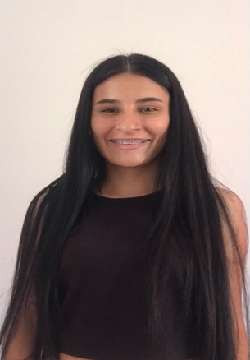

Datos Personales

NOMBRE
DOCUMENTO DE IDENTIDAD
FECHA DE NACIMIENTO
LUGAR DE NACIMIENTO
ESTADO CIVIL
CIUDAD
DIRECCIÓN
TELÉFONO
E-MAIL
Shirley dahiana bueno ortiz
102545931 Pensilvania,caldas
28 de junio de 2002
Manizales-caldas
Soltera
Pensilvania - Caldas
Vereda la miel
3132330024
Dahiabueno03@gmail.com

Perfil

- Estudiante de Tecnico profesional en producción agropecuaria de la IES CINOC.
- Siempre he querido dejar la impresión de dedicación respeto y responsabilidad tanto en el ámbito académico como en el ámbito laboral.
- Mi ideal es aplicar los conocimientos adquiridos en lo que sean solicitados siempre teniendo presente que se pueden adquirir más conocimientos.



Estudios Primarios: Institucion educativa Tulio Ramirez
Estudios
2008-2013
Estudios Secundarios: Institucion educativa nuestra señora del rosario manzanares Caldas
2014 – 2019

Universitarios:

IES CINOC (Institucion de Educacion Superior colegio integrado nacional oriente de caldas)

Manzanares – Caldas

Tecnico profesional en producción agropecuaria



Diana sujey bueno Ortiz
Cursos
Referencias Familiares

Bucaramanga,Santander

Calle8 #22-16

Tel:3053173349


Referencias Personales

Johan Alberto Ocampo
Mariquita,tolima
Tel:3116846976

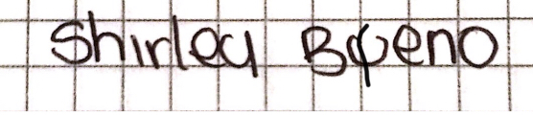

_______________________________

Shirley dahiana bueno ortiz

C.C.: 1002.545.931 Pensilvania,Caldas

Anexos


